|  |  |
| --- | --- |
|  | **Министерство науки и высшего образования Российской Федерации**  **Федеральное государственное бюджетное образовательное учреждение**  **высшего образования**  **«Московский государственный технический университет**  **имени Н.Э. Баумана**  **(национальный исследовательский университет)»**  **(МГТУ им. Н.Э. Баумана)** |

ФАКУЛЬТЕТ «Информатика и системы управления»

КАФЕДРА «Программное обеспечение ЭВМ и информационные технологии»

**ОТЧЕТ**

*к лабораторной работе №4*

*По курсу: «Операционные системы»*

*На тему: «Файловая система /proc»*

Студент ИУ7-66Б

Турсунов Ж.Р.

Преподаватель

Рязанова Н.Ю.

*Москва, 2021 г.*

**Часть 1.**

# Листинг

|  |
| --- |
|  |

**#include <stdlib.h>**

**#include <stdio.h>**

**#include <unistd.h>**

**#include <errno.h>**

**#include <dirent.h>**

**#include <string.h>**

**#include "daemonize.h"**

**#define LOG_FILE "/home/asus/home/projects/os-unix/6-semestr/lab4/part1/log.txt"**

**#define BUF_SIZE 0x100**

**struct print_info**

**{**

**char name[NAME_MAX];**

**int ignore_newline;**

**void (*print_file)(FILE *);**

**void (*print_name)(char *);**

**};**

**void *get_proc_filename(char *name, int pid, const char *shortname);**

**void print_proc_file(int pid, struct print_info *info);**

**void print_proc_stat(FILE *);**

**void print_proc_statm(FILE *);**

**void print_proc_mem(FILE *);**

**void print_proc_fd(char *);**

**void print_symlink(char *);**

**void print_fields(FILE *, char **fields);**

**FILE *f;**

**int main(int argc, char *argv[])**

**{**

**daemonize("DAEMON");**

**// if (already_running())**

**// {**

**// syslog(LOG_ERR, "демон уже запущен");**

**// exit(1);**

**// }**

**f = fopen(LOG_FILE, "w");**

**char buf[BUF_SIZE];**

**int pid;**

**struct print_info files[][8] = {**

**{"cmdline"},**

**{"cwd", 0, NULL, print_symlink},**

**{"environ"},**

**// {"exe", 1},**

**{"exe", 0, NULL, print_symlink},**

**{"fd", 0, NULL, print_proc_fd},**

**{"maps"},**

**{"mem"},**

**{"root", 0, NULL, print_symlink},**

**{"stat", 0, print_proc_stat},**

**{"statm", 0, print_proc_statm},**

**};**

**int n_files = sizeof(files) / sizeof(files[0]);**

**if (argc != 2 || (pid = atoi(argv[1])) <= 0)**

**pid = getpid();**

**fprintf(f, "PID = %d\n", pid);**

**for (int i = 0; i < n_files; i++)**

**{**

**print_proc_file(pid, files[i]);**

**}**

**// getchar();**

**fclose(f);**

**return 0;**

**}**

**void *get_proc_filename(char *name, int pid, const char *shortname)**

**{**

**sprintf(name, "/proc/%d/%s", pid, shortname);**

**}**

**void print_proc_file(int pid, struct print_info *info)**

**{**

**fprintf(f, "\n===== %s =====\n", info->name);**

**char name[PATH_MAX];**

**get_proc_filename(name, pid, info->name);**

**// printf("%s", name);**

**if (info->print_name)**

**return info->print_name(name);**

**FILE *file = fopen(name, "r");**

**if (!file)**

**return;**

**if (info->print_file)**

**{**

**info->print_file(file);**

**fclose(file);**

**return;**

**}**

**char buf[BUF_SIZE];**

**int len, i;**

**while ((len = fread(buf, 1, BUF_SIZE, file)) > 0)**

**{**

**if (!info->ignore_newline)**

**for (i = 0; i < len; i++)**

**if (buf[i] == 0)**

**buf[i] = 10; // '\n'**

**buf[len] = 0;**

**fprintf(f, "%s", buf);**

**}**

**fclose(file);**

**}**

**void print_proc_stat(FILE *file)**

**{**

**static char *fields[] = {**

**"pid", "comm", "state", "ppid", "pgrp", "session", "tty_nr", "tpgid",**

**"flags", "minflt", "cminflt", "majflt", "cmajflt", "utime", "stime",**

**"cutime", "cstime", "priority", "nice", "num_threads", "itrealvalue",**

**"starttime", "vsize", "rss", "rsslim", "startcode", "endcode",**

**"startstack", "kstkesp", "kstkeip", "signal", "blocked", "sigignore",**

**"sigcatch", "wchan", "nswap", "cnswap", "exit_signal", "processor",**

**"rt_priority", "policy", "delayacct_blkio_ticks", "guest_time",**

**"cguest_time", "start_data", "end_data", "start_brk", "arg_start",**

**"arg_end", "env_start", "env_end", "exit_code", NULL};**

**print_fields(file, fields);**

**}**

**void print_proc_statm(FILE *file)**

**{**

**static char *fields[] = {**

**"size", "resident", "shared", "text", "lib", "data", "dt", NULL};**

**print_fields(file, fields);**

**}**

**void print_proc_fd(char *name)**

**{**

**DIR *dir = opendir(name);**

**if (!dir)**

**{**

**fprintf(stderr, "opendir('%s'): %s\n", name, strerror(errno));**

**exit(EXIT_FAILURE);**

**}**

**int flag = 1;**

**char path[PATH_MAX];**

**struct dirent *dirp = NULL;**

**while (flag && (dirp = readdir(dir)))**

**{**

**if (strcmp(dirp->d_name, ".") == 0)**

**{**

**flag = 1;**

**}**

**else if (strcmp(dirp->d_name, "..") == 0)**

**{**

**flag = 1;**

**}**

**else**

**{**

**snprintf(path, sizeof(path), "%s/%s", name, dirp->d_name);**

**print_symlink(path);**

**}**

**}**

**closedir(dir);**

**}**

**void print_symlink(char *path)**

**{**

**char str[PATH_MAX];**

**const int n = readlink(path, str, sizeof(str));**

**str[n] = '\0';**

**fprintf(f, "%s\t->\t%s\n", path, str);**

**}**

**void print_fields(FILE *file, char **fields)**

**{**

**char buf[BUF_SIZE];**

**const size_t len = fread(buf, 1, BUF_SIZE, file);**

**buf[len - 1] = '\0';**

**char *value, **pfield;**

**for (**

**value = strtok(buf, " "), pfield = fields;**

**value && *pfield; ++pfield)**

**{**

**fprintf(f, "%-22s %s\n", *pfield, value);**

**value = strtok(NULL, " ");**

**}**

**}**

**void print_proc_mem(FILE *file)**

**{**

**// int mem_fd = open(name, O_RDONLY);**

**// ptrace(PTRACE_ATTACH, pid, NULL, NULL);**

**// waitpid(pid, NULL, 0);**

**// lseek(mem_fd, offset, SEEK_SET);**

**// read(mem_fd, buf, _SC_PAGE_SIZE);**

**// ptrace(PTRACE_DETACH, pid, NULL, NULL);**

**char buf[BUF_SIZE];**

**int len, i;**

**while ((len = fread(buf, 1, BUF_SIZE, file)) > 0)**

**{**

**for (i = 0; i < len; i++)**

**if (buf[i] == 0)**

**buf[i] = 10; // '\n'**

**buf[len] = 0;**

**fprintf(f, "%s", buf);**

**}**

**}**

**Результат работы программы**

**1) CMDLINE**

На рисунке представлен вывод файла cmdline. Данный файл содержит полную командную строку процесса, если процесс не находится в состоянии зомби, иначе файл пуст.

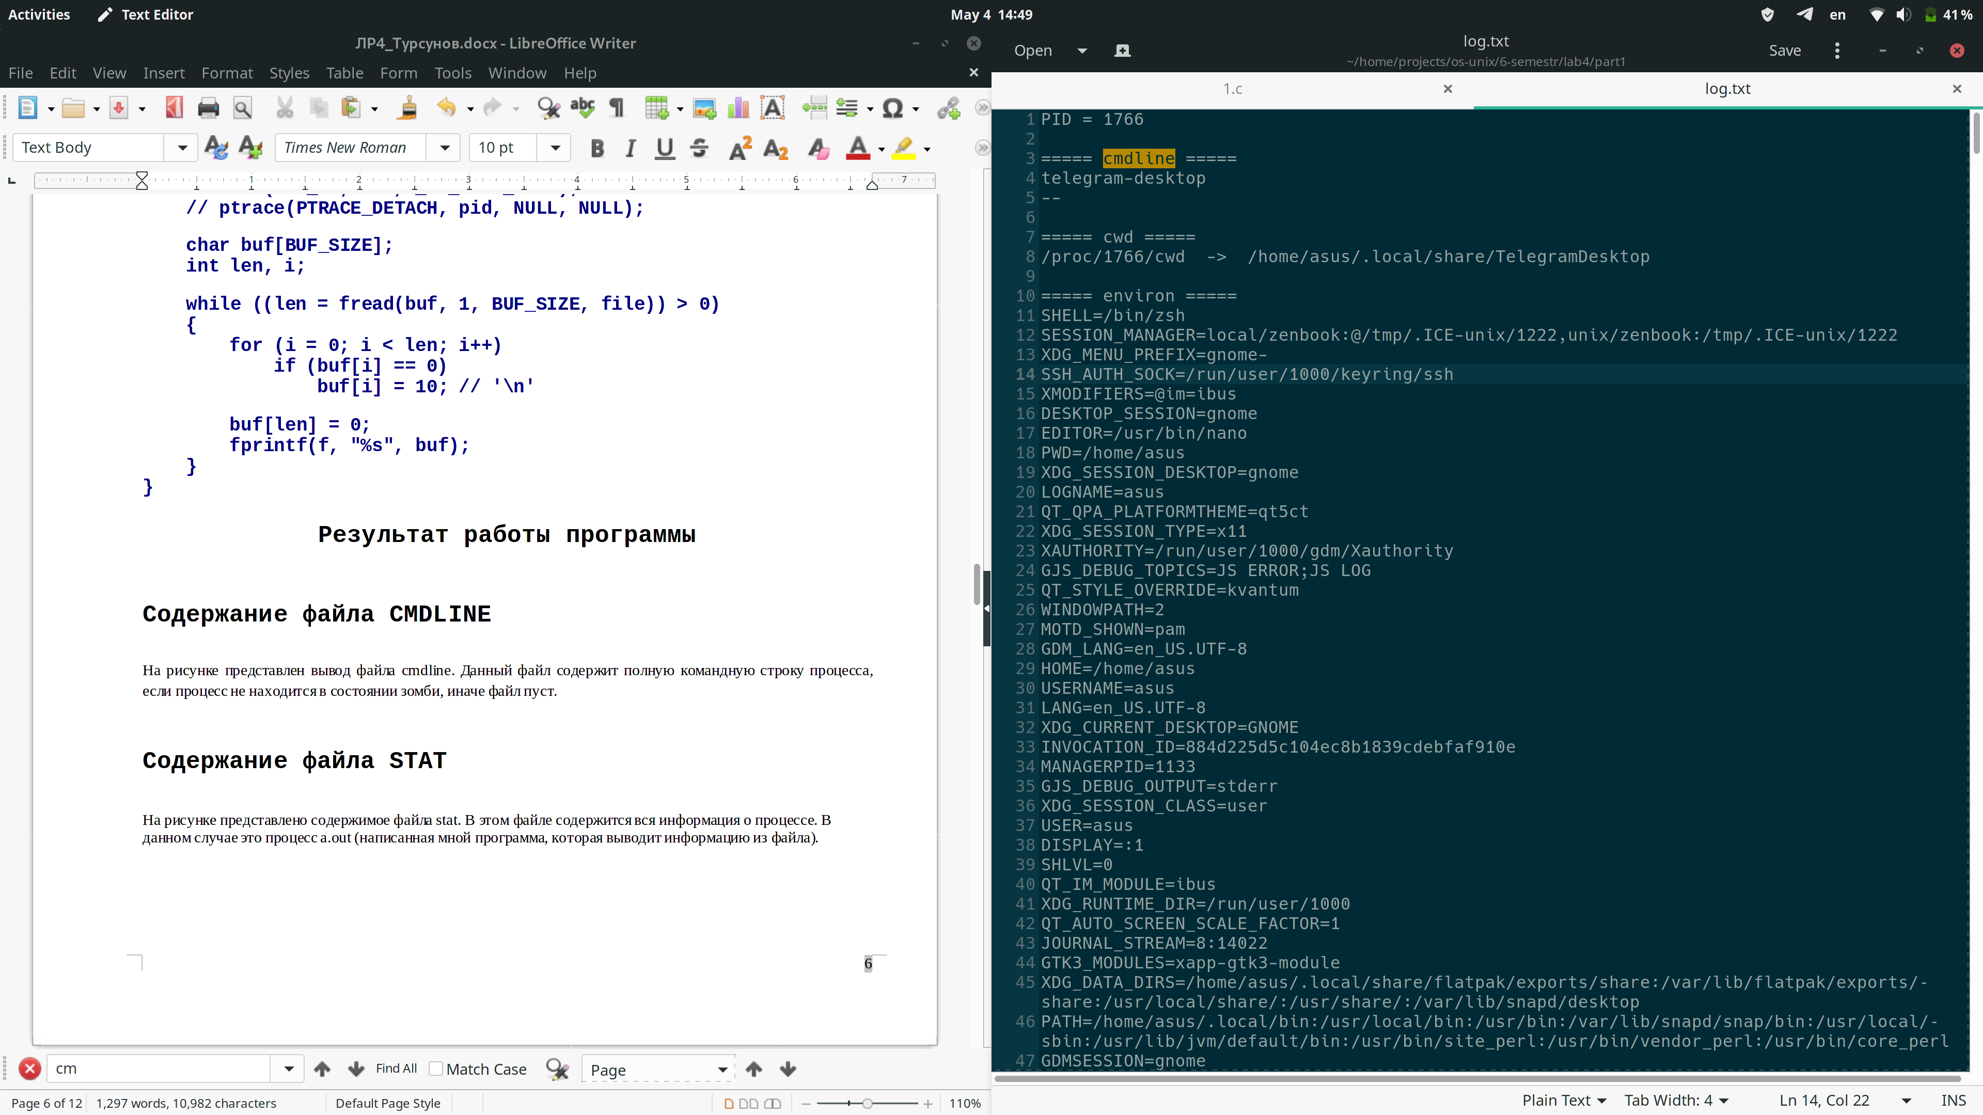

**2) cwd - символическая ссылка. Указывает на директорию процесса.**



**3) Содержание файла ENVIRON**

На рисунке представлено содержимое файла environ. Данный файл содержит исходное окружение, которое было установлено при запуске текущего процесса. Переменные окружения разделены символами конца строки (для доступа к поддиректории текущего '\0').

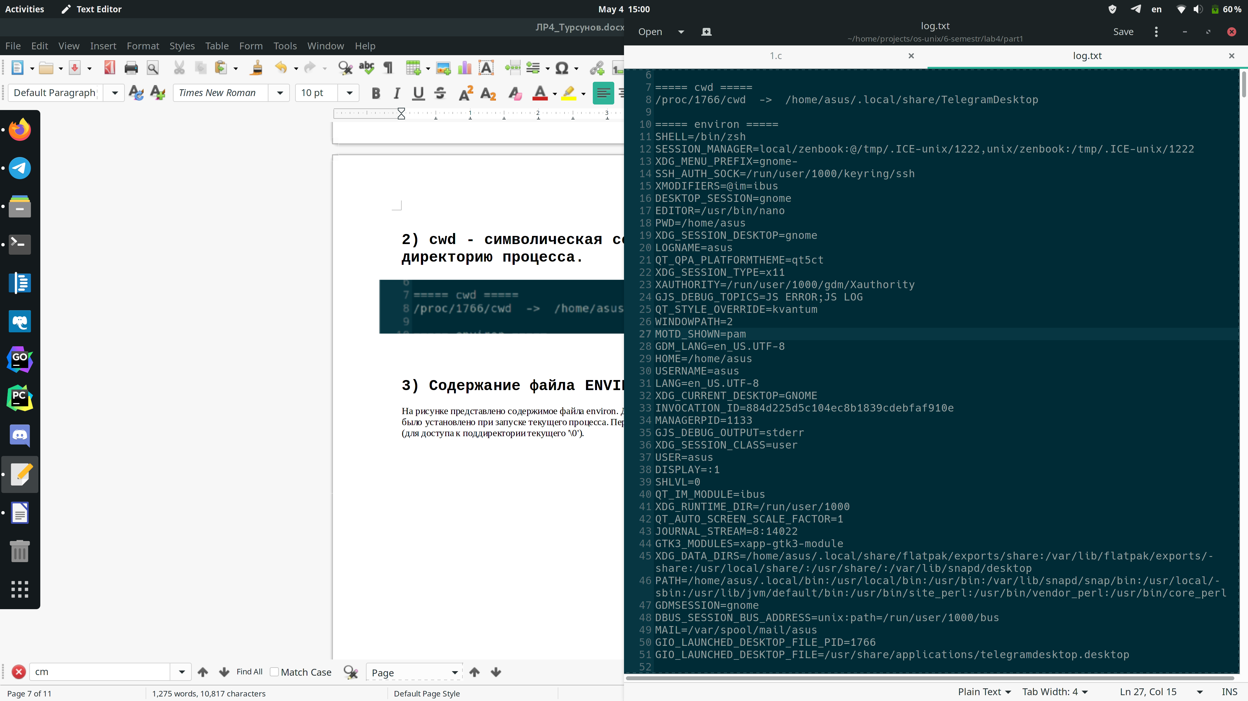

**4) EXE — представляет собой символическую ссылку, содержащий фактический путь к выполненной команде**

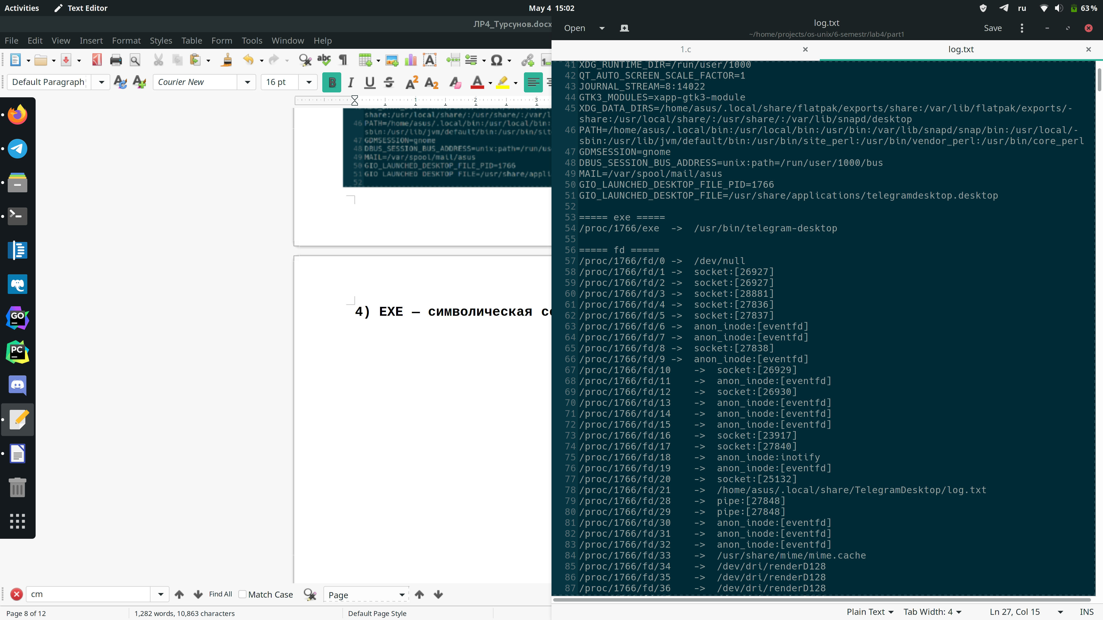

**5) Содержание директории FD**

На рисунке представлено содержимое директории fd. Данная поддиректория содержит одну запись для каждого файла, который открыт процессом. Имя каждой такой записи соответствует номеру файлового дескриптора и является символьной ссылкой на реальный файл.

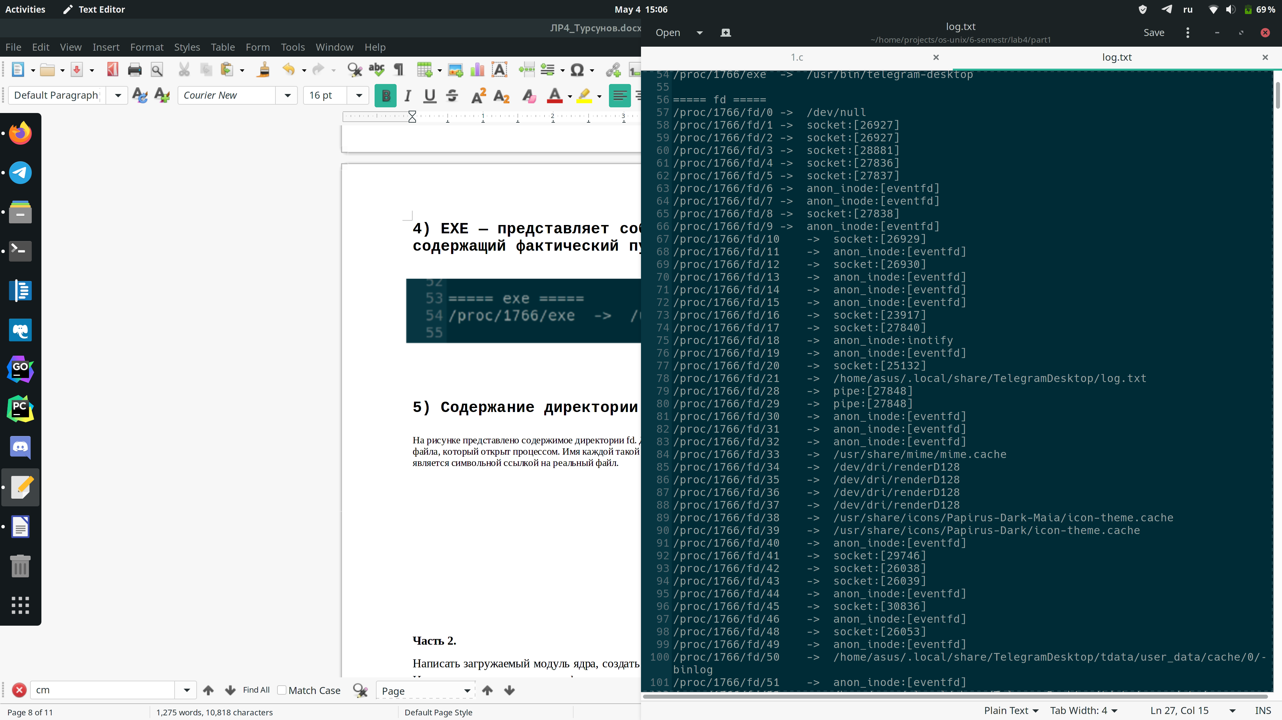

**6) maps - файл, который содержит список выделенных участков памяти, используемых процессом и права доступа**

**Пример первой строки:**

1. 5620bb351000 - начальный адрес выделенного участка памяти

2. 5620bb730000 - конечный адрес выделенного участка памяти

3. r--p - права доступа

r - можно читать, w - можно писать, x - можно выполнять, s - shared разделяемый, p - private(copy on write)

4. 00000000 - смещение от которого выполняется распределение.

5. 103:05 - старший и младший номер устройства. (

6) 6177790 - номер inode

В системе имя файла не является идентификатором. Идентификатором является inode, соответственно inode на самом деле это структура, но есть в системе так называемые метаданные, это номера inode которые мы с вами видели когда набирали ls -ail.

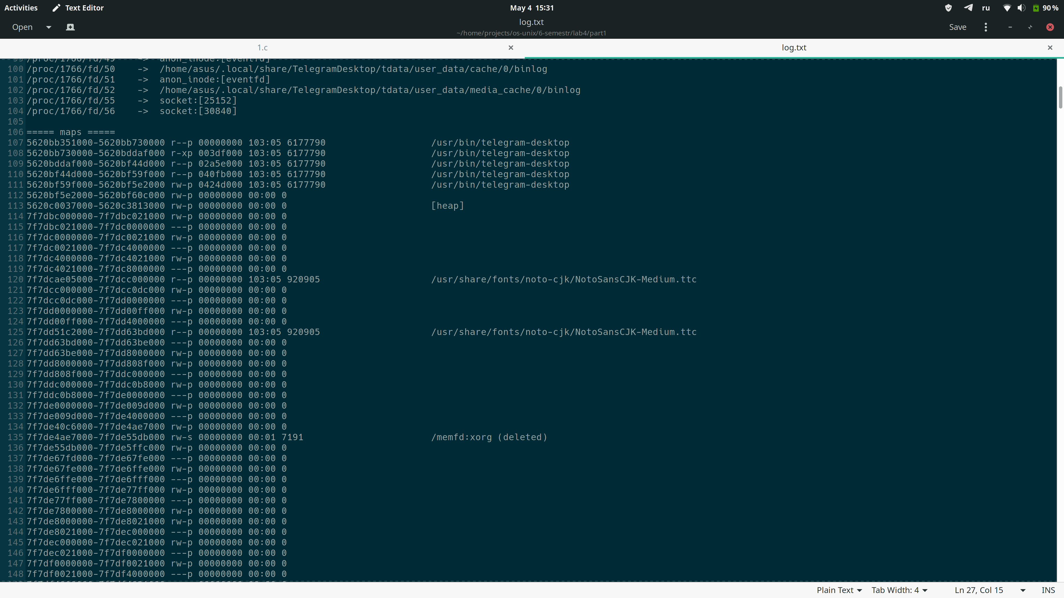

**7) root - это символическая ссылка(softlink). Указывает на корень файловой системы которой принадлежит образ процесса.**

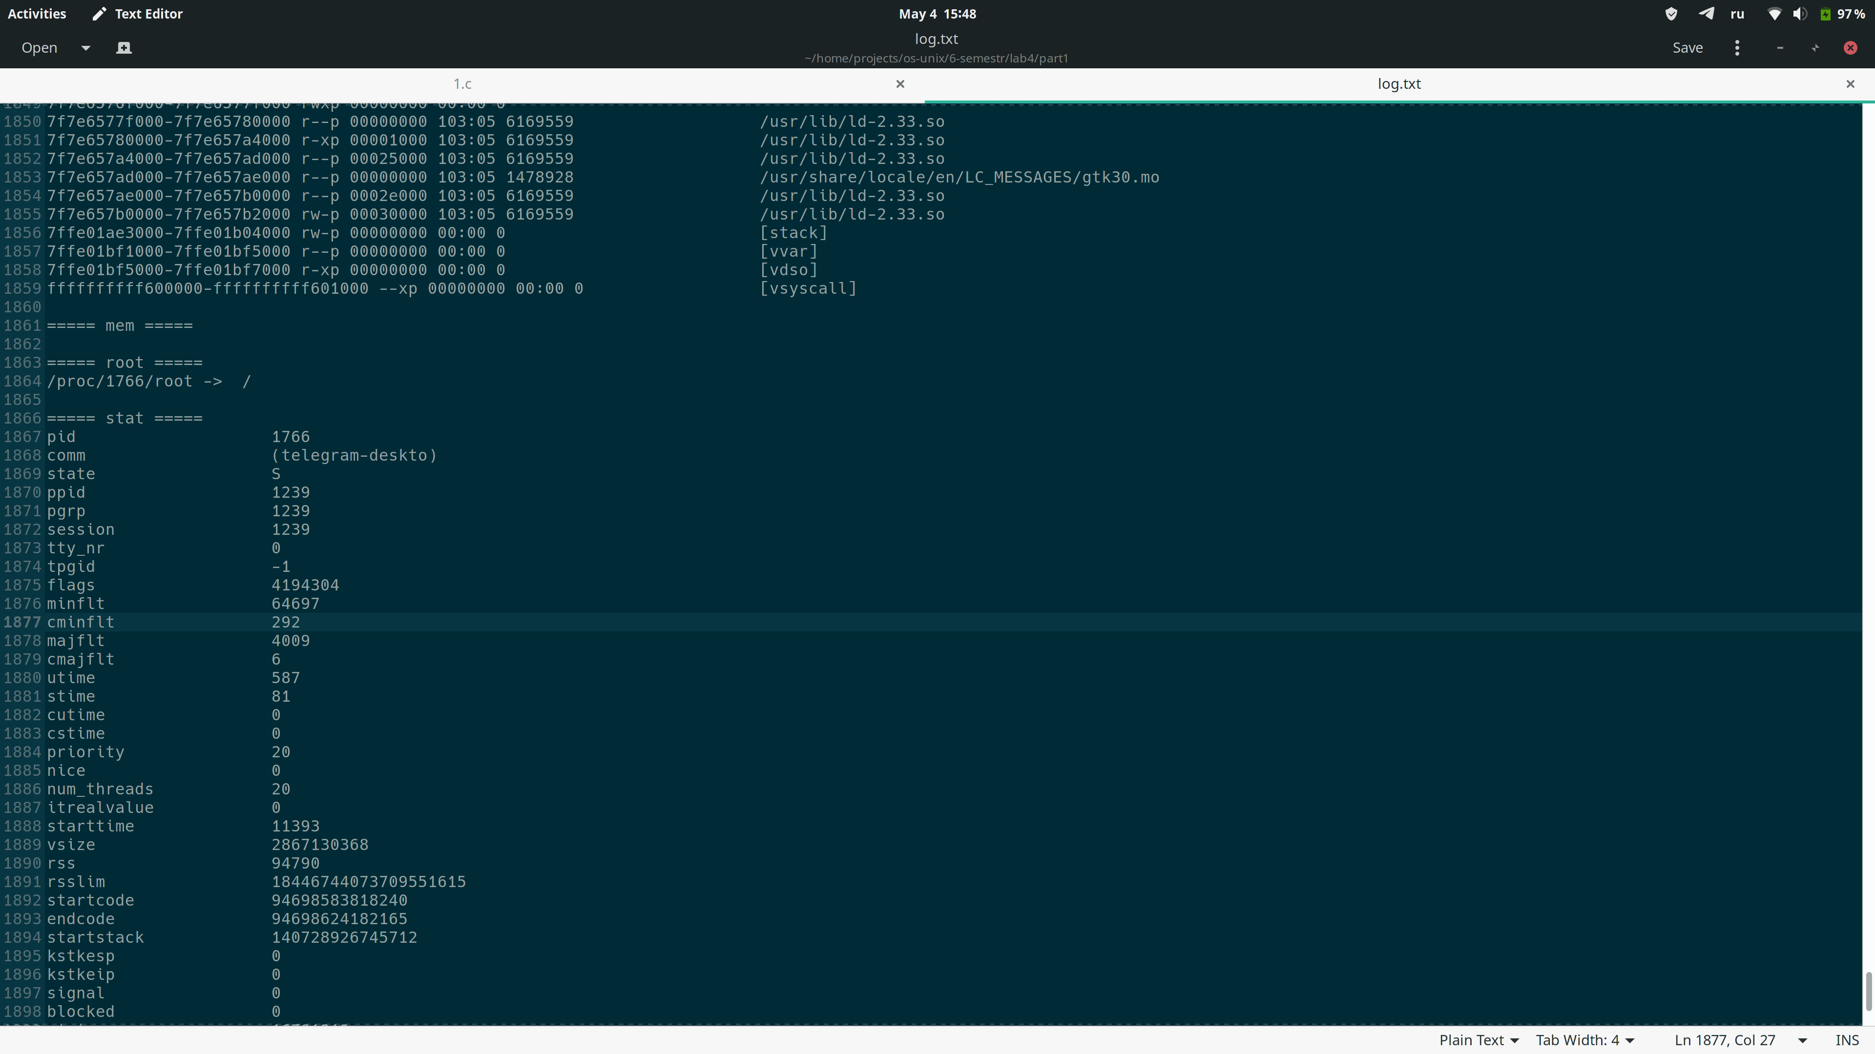

**8) Stat – информация о состоянии процесса**

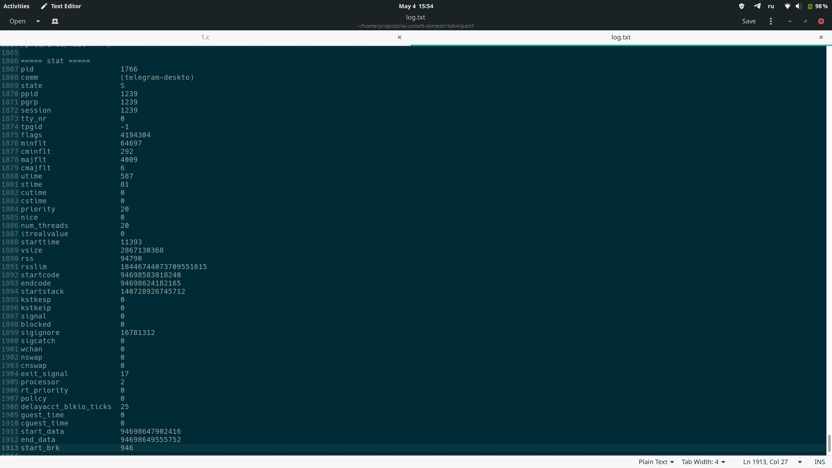

**9) statm - предоставляет информацию об использовании памяти, измеряемой в страницах**

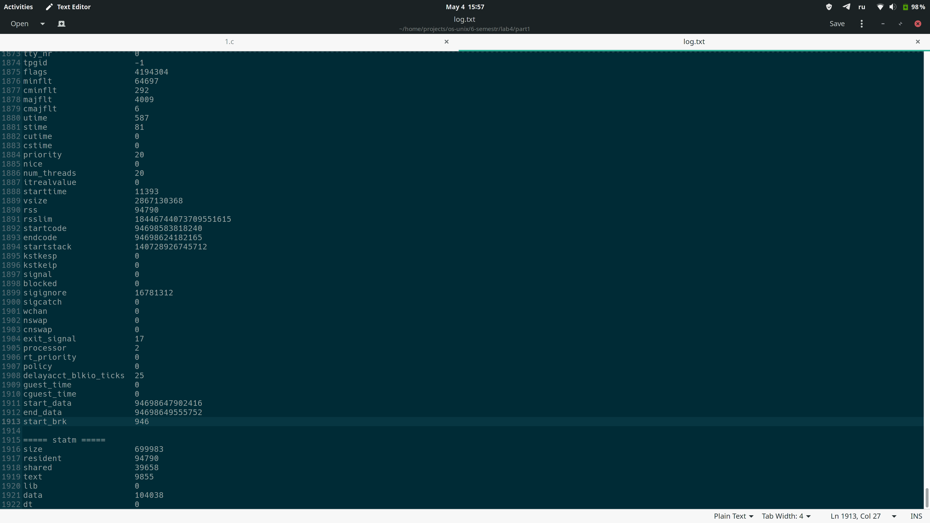

**Часть 2.**

Написать загружаемый модуль ядра, создать файл в файловой системе proc, sysmlink, subdir. Используя соответствующие функции передать данные из пространства пользователя в пространство ядра (введенные данные вывести в файл ядра) и из пространства ядра в пространство пользователя. Продемонстрировать это.

# Листинг

|  |
| --- |
|  |

**#include<linux/module.h>**

**#include<linux/init.h>**

**#include<linux/proc_fs.h>**

**#include<linux/sched.h>**

**#include<linux/uaccess.h>**

**#include<linux/fs.h>**

**#include<linux/seq_file.h>**

**#include<linux/slab.h>**

**#include<linux/vmalloc.h>**

**MODULE_LICENSE("GPL");**

**static char *str = NULL;**

**//индексы куда писать и откуда считывать**

**unsigned int write_index;**

**unsigned int read_index;**

**#define COOKIE_POT_SIZE PAGE_SIZE**

**static int my_show(struct seq_file *m, void *v)**

**{**

**printk(KERN_INFO "! Call my_show\n");**

**//seq_printf стандартная функция, выполняет действия, аналогичные copy_to_user или sprintf.**

**//int seq_printf(struct seq_file *sfile, const char *fmt, ...);**

**// Это эквивалент printf для реализаций seq_file; он принимает обычную строку формата и дополнительные аргументы значений.**

**// Однако, вы также должны передать ей структуру seq_file, которая передаётся в функцию show.**

**// Если seq_printf возвращает ненулевое значение, это означает, что буфер заполнен и вывод будет отброшен. Большинство реализаций, однако, игнорирует возвращаемое значение.**

**seq_printf(m, "Index is %u, message is %s\n", read_index, str + read_index);**

**int len = strlen(str + read_index);**

**if (len)**

**read_index += len + 1;**

**return 0;**

**}**

**static ssize_t my_write(struct file* file, const char __user *buffer, size_t count, loff_t *f_pos)**

**{**

**printk(KERN_INFO "! Call my_write\n");**

**if (copy_from_user(&str[write_index], buffer, count)) // (куда, откуда, сколько байт)**

**return -EFAULT; //ошибка сегментирования (минус так как соглашение)**

**write_index += count;**

**str[write_index-1] = 0;**

**return count;**

**}**

**static int my_open(struct inode *inode, struct file *file)**

**{**

**printk(KERN_INFO "! Call my_open\n");**

**// чтобы создать один файловый экземпляр модуля используется single_open который передаёт адрес функции my_show, а функция my_show передаёт адрес страницы памяти**

**return single_open(file, my_show, NULL); // стандартная функция, может быть одновременно вызвана только одним процессом (чтобы открыть определенный файл) cat**

**}**

**static int my_release(struct inode *inode, struct file *file)**

**{**

**printk(KERN_INFO "! Сall my_release\n");**

**return single_release(inode, file); //выгружает seq file**

**}**

**static struct file_operations fortune_proc_ops={**

**//.proc_owner = THIS_MODULE,**

**.open = my_open,**

**.release = my_release,**

**.read = seq_read,**

**//.llseek = seq_lseek,**

**.write = my_write**

**};**

**static int __init fortune_init(void)**

**{**

**printk(KERN_INFO "! Call fortune init\n");**

**write_index = 0;**

**read_index = 0;**

**// выделить память для строки**

**str = vmalloc(COOKIE_POT_SIZE);**

**if (!str)**

**{**

**printk(KERN_INFO "Error: can't malloc cookie buffer\n");**

**return -ENOMEM;**

**}**

**memset(str, 0, COOKIE_POT_SIZE); //заполняем строку нулями**

**//Чтобы работать с виртуальной файловой системой proc в ядре, в ядре определена структура**

**struct proc_dir_entry *entry;**

**entry = proc_create("fortune", S_IRUGO | S_IWUGO, NULL, &fortune_proc_ops); //создаёт файл в виртуальной системе проц - имя файла, права доступа, указатель на родителя (если Null то создастся в корне), указатель на операции**

**if(!entry)**

**{**

**vfree(str);**

**printk(KERN_INFO "Error: can't create fortune file\n");**

**return -ENOMEM;cd 02-evdev**

**}**

**// создать каталог в файловой системе /proc**

**proc_mkdir("cookie_dir", NULL);**

**// создать символическую ссылку на "/proc/fortune"**

**proc_symlink("cookie_symlink", NULL, "/proc/fortune");**

**printk(KERN_INFO "Fortune module loaded successfully\n");**

**return 0;**

**}**

**static void __exit fortune_exit(void)**

**{**

**printk(KERN_INFO "! Сall fortune exit\n");**

**remove_proc_entry("fortune", NULL);**

**remove_proc_entry("cookie_dir", NULL); //Чтобы работать с виртуальной файловой системой proc в ядре, в ядре определена структура**

**remove_proc_entry("cookie_symlink", NULL);**

**if (str)**

**vfree(str);**

**printk(KERN_INFO "Fortune module unloaded\n"); //dmesq**

**}**

**module_init(fortune_init);**

**module_exit(fortune_exit);**

**// для release и open нужен inode так как там надо работать открывать закрывать файлы, а read и write работают уже с открытыми.**

**//dmesq -C очистить журнал**

**Результат работы программы**

